**XX195** *scheda creata il 19 luglio 2023*

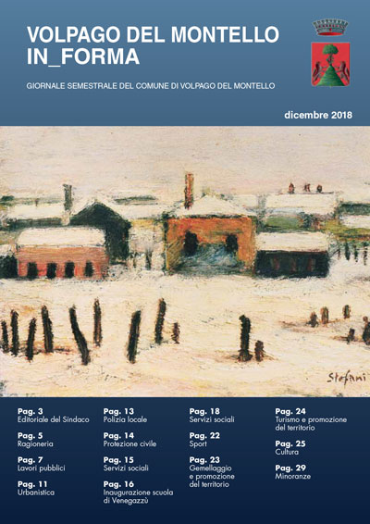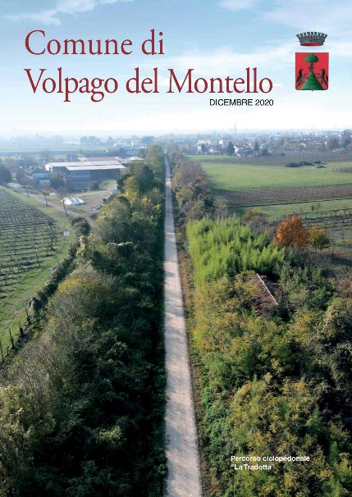

**Descrizione storico-bibliografica**

I \***fatti nostri** : mensile di informazione locale dei comuni di Nervesa, Giavera del Montello, Volpago del Montello, Montebelluna, Crocetta del Montello, Cornuda, Arcade, Spresiano, Povegliano, Ponzano Veneto. - Nervesa : Phoenix service, [1996-1997]. – 2 volumi : ill. ; 43 cm. ((Descrizione basata su: Anno 1, n. 2 (febbraio 1996). - CFI0316445

\***Volpago notizie**. - Volpago del Montello : Comune, [1999-2004]. – 6 volumi : ill. ; 30 cm. ((Bimestrale. - Descrizione basata su: Giugno 1999. - CFI0461667

\***Volpago del Montello notizie** : periodico di informazione dell'amministrazione comunale di Volpago del Montello. - Montebelluna (TV) : Marca Aperta Editrice, 2008. – 1 volume : ill. ; 30 cm. ((Periodicità sconosciuta. - VIA0377974

\***Qui edizioni. Volpago del Montello.** - N. 1 (maggio 2010)- . - Tricesimo (Ud) : SE Servizi editoriali, 2010-2012. – 3 volumi : ill. ; 30 cm. ((Semestrale. - Il sottotitolo varia in: Notiziario di Volpago del Montello. - VIA0377941

Variante del titolo: *Qui Volpago del Montello

\***Volpago del Montello** : periodico di informazione del comune di Volpago del Montello. - Anno 1, n. 1 (dicembre 2015)-n. 1 (novembre 2017). - San Donà di Piave : Passart, 2015-2017. – 3 volumi : ill. ; 30 cm. ((Periodicità sconosciuta. - VIA0377975

\***Volpago del Montello in_forma** : giornale semestrale del comune di Volpago nel Montello. – Dicembre 2018-dicembre 2020. - [Silea : Piazza, 2018-2020]. – 4 volumi ; ill. ; 30 cm. ((Disponibile anche online. - VIA0377517

Varianti del titolo: *Volpago del Montello informa; *Comune di Volpago del Montello

Autore: Volpago del Montello

Soggetto: Volpago del Montello – Amministrazione – 1996-2020

**Volumi disponibili in rete:** [2016](https://www.yumpu.com/it/document/view/58107646/volpago-del-montello-10-16); [2017-2020](https://www.comune.volpago-del-montello.tv.it/c026093/zf/index.php/servizi-aggiuntivi/index/index/idtesto/20167)